PSS Powermoat 漫遊列印 主程式

專案概述
安裝漫遊列印主程式，包含後台,資料庫,前端程式。

一、安裝前環境準備

1.1 硬體需求

1.2 軟體需求
- 需安裝Windows Server 2022 或以上版本
- 需安裝資料庫 (Microsoft SQL Server 2022)

1.3 安裝檔
- PSS Powermoat ISO (PSS_v20250902.iso)

1.4 安裝步驟
- 以管理者(administrator)登錄 Windows Server
- PowerShell 執行 (Run As Administrator)
  - 執行PowerShell指令,開啟安裝選項視窗, 以 (D:) 為例
  - cd D:
.\pss_system_install.ps1
  - 選取安裝 SQL Express ,及全選PSS 服務 (PSSWEB,PSSBatchJob,PSSBatchJobCore,PSSOCRService,PSSMonitor,PSSSiteBatchJob),點擊確認
  - 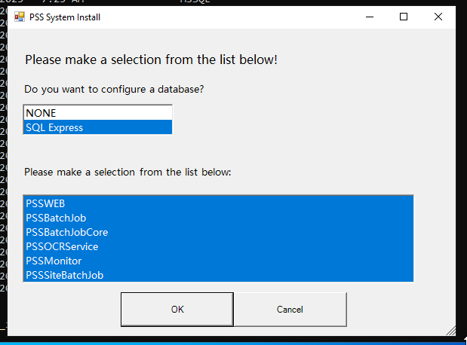
  - 執行完成需約20分鐘
  - fefef

